HH-108恒功率晶闸管中频电源控制板
使用说明书(中频透热 淬火专用控制板)
- 概述
HH-108控制板可应用于各种金属的熔炼、保温、烧结、透热、淬火、金属液净化以及晶体生长等各种晶闸管中频感应加热领域
HH-108恒功率晶闸管中频电源控制板主要由电源、调节器、移相控制、保护电路、相序自适应电路、启动演算电路、逆变频率跟踪、逆变脉冲形成组成。其核心部件采用高性能、高密度、大规模专用集成电路，使其电路除调节器外，其余均实现数字化。整流触发器部分不需要任何调整，具有可靠性高、脉冲对称度高、抗干扰能力强、反应速度快、调试维护简单等特点。
- HH-108晶闸管中频电源控制板，是针对透热炉开发研制的最新型中频控制触发板，适用频率1000HZ-8KHZ的透热用中频电源。其特点如下：
- 调整简单方便：整个控制板只有三个调整电位器（W1载压、W2截流、W3逆变导通角），因此使用和调整十分方便，调整起来是现有所有控制板中最方便的。
- 负载适应能力强：逆变导通角采用定角控制，同一电源带不同频率的负载时，可直接更换负载不需重新整定参数。
- 控制板一致性好：不同频率电源的控制板可互换，更换后只需重新调整W1截压和W2截流。
- 先进的重复启动功能，实现100%的成功启动。
- 全电压频繁启动功能，能满足淬火设备对中频电源的要求。

- 产品名称：HH-108晶闸管中频电源控制板
- HH-108控制板外形及安装尺寸
控制板外观 2、安装尺寸
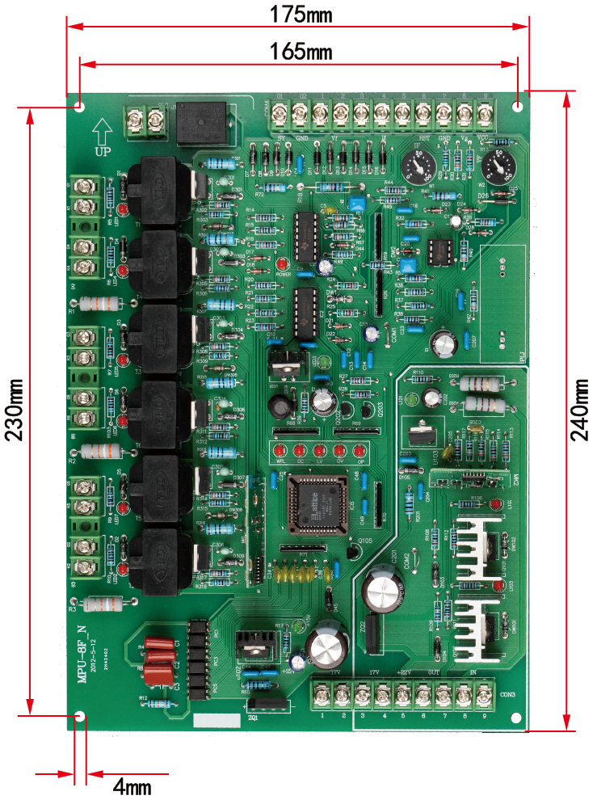
230mm*165mm
孔径4mm
安装高度40mm
四、适用装置参数：
槽路谐振频率：3000HZ-10KHZ适用于各种晶闸管并联谐振中频电源。
应用设备功率：10KW-1000KW
供电方式：交流50HZ 三相6脉控制
供电电压范围：100V-1500V (注意同步变压器的匹配）
主回路形式：并联谐振中频电源。
主功率器件：晶闸管
五、正常使用条件
1、海拔不超过2000米。
2、环境温度不低于-25℃，不高于+50℃。
3、空气最大相对湿度不超过90%（20℃±5℃时）。
4、运行地点无导电及爆炸性尘埃，无腐蚀金属和破坏绝缘的气体或蒸汽。
5、无剧烈振动和冲击。
六、主要技术参数（以耦合式脉冲为例说明）
1、主电路进线额定电压：100V~660V（50HZ）
2、控制供电电源：单相AC17V/2A或DC24V/2A。
3、中频电压反馈信号：AC 12V-18V/15mA。
4、电流反馈信号：AC 12V/5mA三相输入。
5、整流触发脉冲移相范围：α=0~130°
6、整流触发脉冲不对称度：小于1°。
7、整流触发脉冲信号宽度：双脉冲、单个脉冲40°总宽100°。
8、整流触发脉冲特性：触发脉冲峰值电压：≥12V
触发脉冲峰值电流：≥1A
触发脉冲前沿陡度：≥0.5A/μS
（整流触发脉冲是外接的）
9、整流脉冲绝缘：
耦合式脉冲≥5000V
直放式脉冲>25000V

10、逆变频率：3000HZ~10KHZ。
11、逆变触发脉冲信号宽度：1/16×逆变频率。
12、逆变触发脉冲特性：触发脉峰值电压：≥22V
触发脉峰值电流：≥3A
触发脉冲前沿陡度：≥2A/μS
（逆变的触发脉冲变压器是外接的）
13、逆变脉冲绝缘
耦合式脉冲≥5000V
直放式脉冲>25000V

- HH-108控制板接线端子功能说明
功 能 | 端子号 | 参 数
故障  输出 | CON1-1  CON1-2 | 常开接点AC 5A/220V，DC 10A/28V  常开接点的定触头，接电源N线
外故障  输入 | CON4-01  CON4-02 | SY 接地为故障状态，WPL灯亮，带3秒延时。  GND 接地为故障地端
电压反  馈信号 | CON4-1  CON4-2 | VF  中频电压15V-20V
电流  反馈  信号 | CON4-3  CON4-4  CON4-5 | IF  AC，三相12V
控制  信号 | CON4-6  CON4-7 | RST悬空为运行状态，接地为停止运行和故障复位  GND控制信号接地端（与给定共用）要用按钮复位
给定 | CON4-7  CON4-8  CON4-9 | GND给定接地端  Vg 给定：DC，0—+15V  VCC DC，+15V，最大输出20MA
电源 | CON3-1  CON3-2 | 17V整流用  AC 17V/2A
电源 | CON3-3  CON3-4 | 17V逆变用  AC 17V/2A
逆变  脉冲  输出 | CON3-5  CON3-6  CON3-7 | +22V 逆变输出公共端 E端  OUT 逆变输出端，最大输出15V  OUT 逆变输出端，最大输出15V
反馈  信号 | CON3-8  CON3-9 | IN来自信号合成板的隔离变压器
整流脉冲  输出 | G1~G6  K1~K6 | 接1~6号晶闸管控制极  接1~6号晶闸管阴极
- HH-108控制板各电位器功能说明
代 号 | 电位器工作状态
W1 IF | 最大输出电流设定电位器；当有电流反馈时可设定最大输出电流，顺时针方向为最小，最大调节范围约2倍。
W2 VF | 最大中频输出电压设定电位器；当有电压反馈时可设定最大中频输出电压，顺时针方向为最小，最大调节范围约2倍。
W  信号板上 | 逆变引前角设定电位器，顺时针方向为增大，最大调节范围约为40度至60度。
- HH-108控制板各发光二极管指示灯功能说明
代 号 | 发光二极管亮时指示状态
POWER | 控制板带电工作，正常工作时亮
WPL | 水压低故障， 有故障时亮
OC | 过电流故障， 有故障时亮
LV | 控制板欠电压故障， 有故障时亮
OV | 中频过电压故障， 有故障时亮
OP | 三相输入缺相故障， 三相缺失时亮
LED1-LED6 | 六路整流脉冲指示，正常为微亮，过亮表示SCR门极接反或开路
LED3 | 主控部分+15V指示
+15V | 主控部分+15V指示
L101 | 逆变部分+15V指示
L102 | 逆变末级输出指示
L103 | 逆变末级输出指示
十、注意事项
1、由于控制板上电需要约3秒延时。设备在开机机时一定要按照先开控制电后开主回路，停机时先停主回路再停控制回路的顺序。
2、晶闸管装置在做绝缘耐压测试时，请取下控制板，否则可能造成控制板永久性损坏。
3、 内部电路及参数的更改，恕不另行通知。
4、如果在使用中造成控制板以外的零部件损坏，本公司概不负责。
5、 主控板芯片是一种CMOS器件，使用时应注意，器件的两个引脚之间严禁短路，否则将损坏芯片，为保护器件的安全，因此忌用万用表直接测量器件的引脚。
6、 当控制板接入主回路后，请注意安全用电。
十一、调试说明
1、以380V进线电压为例说明
*您拿到控制系统板，首先检查板面看是否有压坏的痕迹，如果没有就可以调试。
*安装控制系统板，检查外围连接线看是否与主回路原理图正确无误(注意主控板A、B、C和主电路A、B、C相位对应)。，有错误改正。
*给电源柜通水，检查水路，检查槽路部分，有问题的地方排除，接三相电源，送控制电源，检查水压继电器看控制系统是否有水压不足保护，无保护检查水路或水压继电器，（1）水压达不到调节值，增加进水压力；（2）水压继电器电结点接反，正常接常闭节点；（3）水压继电器本身是否有障碍，有故障换新。
*检查电源，220V电压是否正常，如果底于190V就会出现欠压保护，三相进线电压是否正常，不正常检查进线部分，仔细检查主回路的供电部分，电塬部分和负载部分是否接好 有无接错或接反现象 部分地方会不会出现（或有可能出现）放电或短路现象。故障排除后再调试。
*如果以上一切正常，送控制电源，这时MPU-8F板上+15V L102 L103 LED3 POWER OP 灯亮频率计显示为 如主电路再给入再按一下复位这时MPU-8F板上六路脉冲亮OP灭，这时可以检修控制部分和相关的脉冲等 如没有问题再进行下一步的操作。
2、整流部分的调试；
2.1调试需准备的工具
一台20M示波器，若示波器的电源是三芯插头时，注意“地线”千万不能接，示波器外壳对地需绝缘，仅使用一踪探头，示波器的X轴、Y轴均需较准，探头需在测试信号下补偿好。
若无高压示波器探头，应用电阻做一个分压器，以适应600V以上电压的测量。
一个≤500Ω、≥500W的电阻性负载。
2.2整流部分的调试
为了调试的安全，调试前，应该使逆变桥不工作。例如：把平波电抗器的一端断开，再在整流桥直流侧接入一个≤500Ω、≥500W的电阻性负载。电路板上的电流调整微调电位器顺时针旋至最高端（调试过程发生短路时，可以提供过流保护）。用示波器做好测量整流桥输出直流电压波形的准备；把“给定”电位器逆时针旋至最小。
送上三相电，检查是否有缺相报警报示，若有，可以检查进线快速熔断器是否损坏。
把“给定”电位器顺时针旋大，直流电压波形应该几乎全放开（α≈0°），6个波头都全在，若中频电源为380V输入，此时的直流电压表应为指示在513V左右。再把“给定”电位器逆时针旋至最小，直流电压波形几乎全关闭，此时的α角约为120度。输出直流波形在整个移相范围内应该是连续平滑的。
在调试中，发现不出来6个整流波头，则应检查6只整流晶闸管的序号是否接对，晶闸管的门级线是否接反或短路。
在此过程调试中也检查了“给定”电位器是否接反，接反了则会出现直流电压几乎为最大，只有把“给定”电位器顺时针旋到头时，直流电压才会减小的现象。
在停电状态下，把逆变桥接入，使逆变触发脉冲投入，去掉整流桥口的电阻性负载。把电路板上的VF微调电位器W2顺时针旋至最高端，（调试过程发生逆变过压时，可以提供过压保护）。面板上的“给定”电位器逆时旋至最小。
上电数秒钟后，把面板上的“给定”电位器顺时针慢慢地旋大，这时逆变桥会出现两种工作状态，一种是逆变桥起振，另一种是逆变桥直通。此时需要的是逆变桥直通，若逆变桥为起振状态，可在停电的状态下，调节中频电流互感器的相位，即把中频电流互感器（600:1）绕组的输出线对调一下，就不会起振了，在缓慢放大面板上“给定”电位器的操作中，应密切注意电流表的反应，若电流表的指示迅速增大，则应迅速把“给定”电位器逆时针旋下来，此时表明电流取样电路有问题，系统处于电流开环状态，应检查电流互感器是否接对，特别是5A：0.1A电流互感器的原、付边是否接反，0.1A绕组上的68Ω电阻是否接上，正常的表现是随着“给定”电位器的缓慢加大，电流表的指示也跟着增大，当停止旋转“给定”电位器时，电流表的指示能稳定的停在某一刻度上。
当出现直通现象时，把面板上的“给定”电位器顺时针旋大，使电流表的指示接近额定值的50%左右。用交流电压表测量HH-108板CON4端子上的CON4-3 CON4-4 CON4-5三个接线端子间的电压，三个电压应该是大致相等的，若相差太大，说明电流互感器的同名端接错，必须改对，否则会影响电流调节器的正常工作。
继续把面板上的“给定”电位器顺时针旋到头，电流表的指示应接近额定值，逆时针调节主控制板上的W1电流反馈微调电位器，使直流电流表指示到额定输出电流，完成了额定电流的整定。
这样整流桥的测试就基本完成，可以进行逆变桥的调试。
需要指出的是，当平波电抗器的直流电阻较小时，在直通状态下作额定电流的整定，会出现直流电流振荡的现象，可在直流回路里串一点电阻加以解决。另外，水冷装置在作此项调试时，必须通水冷却。
当调试场地的电源供不出装置的额定电流时，额定电流的整定，可放在现场满负荷运行时进行。但是，应先在小电流的状况下，判定一下电流取样回路的工作是否正常。
2.3逆变部分的调试
频率表
①HH-108主控板上带有频率计，此频率计实时显示槽路的频率。在主回路不启动时频率计显示为0，当设备开启后频率计实时显示的是槽路频率。也可以认定：当有频率显示时说明设备已起动成功。
②逆变部分调节：接好所有电路，去掉整流调节时的假负载，合控制电源，主电源，合中频启动旋钮，缓慢旋转功率调节电位器，此时如果直流电压表，直流电流表，中频电压表都有指示，频率计有显示，则起动成功，如果直流电压表，直流电流表有指示，中频电压表无指示，频率计无显示。则起动失败，换电流槽路取样信号极性，再次起动，如果槽路无问题起动一定成功，起动成功后观察电源有无异常。
③角度调节：在起动成功后，升直流电压观察控制系统板，用示波器观察中频电压波形，调节信号板上的角度电位器，直到逆变换相角度为42度左右（重载大约为36度左右）即可。
④截压调节：以上调试好后升功率调节电位器最大，此时直流电压为500V左右，中频电压为700V左右，调节截压电位器（逆时针为放大），直到中频电压达到要求值即可（一般要求为700V，视情况而定），截压做好了。
⑤截流调节：起动电源，升功率调节电位器到直流电压为200V，停止升电压，此时给负载加料，同时用示波器观察中频电压波形看逆变换相角再适当调节小角度电位器使其角度为37-39度，调节好后停电源，拿出刚才所加料。重新起动，升功率调节电位器到直流电压为200V，停止升电压，换更凉的料加进炉里面，料加好后升功率调节电位器为最大，此时直流电压为300-400V为好中频电压一般为500-600V，电流一般没有达到额定电流值，调节截流电位器使其为额定值即可（逆时针为放大），做好截流值同时直流电压不能到500V，如果到了或超过，再次多加料重做截流。直到截流到达额定值同时直流电压不到500V即可，如果在升直流电压到500V，电流达不到额定值，则再次多加料重做截流，如果在升直流电压时，电流超过额定值还上升，此时停止电源，检查截流电位器是否顺时针到底，进线电流互感器线是否接好，二次电流互感器是否接好，100Ω电阻是否接好，一次二次电流互感器极性是否部分接反，一次互感器是否配比不符合要求，排除以上一切问题，重新做截流即可。
注意：（1）以上部分必需做好缺一不可，其余部分也应注意，但可根据具体实际情况有选择进行。
（2）如果负载固有频率在3000-8000HZ，则在槽路去线圈部分的回路上加铁氧体磁坏，4000HZ以下加Φ50/100磁环4个，4000HZ以上加8个即可。解决起动困难问题。再有其它问题可电话联系我们。
（3）HH-108板为方便接线增加了频率显示和信号接口板，板上有电流信号 电压信号接口 隔离变压器等具体接法请参考电路图，电流互感器推荐用600:1的，电压互感器推荐用40V-50V电压。

十二、问题讨论
12.1过压保护
控制电路上已经把过压保护电平固定在额定输出电压的1.2倍上，当进行定额电压整定时，过压保护就自动整定好了。若觉得1.2倍不合适，可改变控制板上的R28电阻值，减小R28，过压保护电平增高；反之减小。
12.2过流保护
控制电路上已经把过流保护电平固定在额定直流电流的1.5倍上，当进行额定电流的整定时，过流保护就自动设定好。若觉得1.5倍不合适可改变控制板上的R27电阻值，增大R27，过流保护电平增高，反之减小。
12.3额定电流整定
当整流调试骤中没有进行额定电流整定的话，可在系统运行于重负荷下，逆时针调节控制板上的W1电流反馈微调电位器，使直流表达到额定值。这与一般的中频电源的电源整定是一样的。
12.4它激频率
一定要使它激频率高于槽路可能的最大谐振频率，否则，系统由于它激频率的“拽着”而不能正常运行。它激频率高于槽路可能的最大谐振频率1.25倍是合适的。
12.5限压 过压与限流 过流的比例调整
在HH-108板上过压的倍率电阻是R28，过流的倍率电阻是R27。产品设计中倍率系数约为8.4，所以我们用需要的倍率值乘8.4得到的值就是倍率电阻的值。比如需要1.2倍则8.4*1.2=10.08K 1.35倍则8.4*1.35 =11.34K 1.5倍则8.4*1. 5 =12.6K等。
- HH-108主控板说明示意图
- HH-108耦合式脉冲主回路接线图
- HH-108配置表

